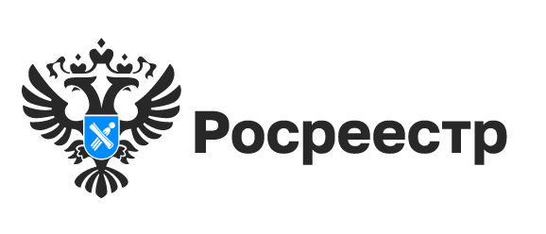

Росреестр ответит на вопросы новосибирцев
22 сентября 2022 года Управление Росреестра по Новосибирской области проводит «горячую» телефонную линию по вопросам наложения и снятия арестов/запретов на объекты недвижимости.
- Кто может наложить и/или снять арест на квартиру?
- В какие сроки эти сведения вносятся в Единый государственный реестр недвижимости?
- Как узнать о наличии или отсутствии ареста или запрета?
На эти и другие вопросы граждан ответит начальник отдела государственной регистрации недвижимости новосибирского Росреестра Ольга Васильевна Евдокименко.
Номер телефона «горячей» линии 8 (383) 227-11-20,
звонки принимаются 22 сентября 2022 года с 14:00 до 16:00

Материал подготовлен Управлением Росреестра
по Новосибирской области

Об Управлении Росреестра по Новосибирской области
Управление Федеральной службы государственной регистрации, кадастра и картографии по Новосибирской области (Управление Росреестра по Новосибирской области) является территориальным органом федерального органа исполнительной власти, осуществляющим функции по государственной регистрации прав на недвижимое имущество и сделок с ним, государственному кадастровому учету недвижимого имущества, по оказанию государственных услуг в сфере осуществления государственной регистрации прав на недвижимое имущество и государственного кадастрового учета недвижимого имущества, землеустройства, государственного мониторинга земель, а также функции по государственной кадастровой оценке, федеральному государственному надзору в области геодезии и картографии, государственному земельному надзору, надзору за деятельностью саморегулируемых организаций оценщиков, контролю деятельности саморегулируемых организаций арбитражных управляющих. Руководителем Управления Росреестра по Новосибирской области является Светлана Евгеньевна Рягузова.

Контакты для СМИ:
Управление Росреестра по Новосибирской области
630091, г.Новосибирск, ул.Державина, д. 28
Электронная почта:
oko@54upr.rosreestr.ru
54_upr@rosreestr.ru
Сайт: Росреестр
Мы в ВКонтакте: Управление Росреестра по Новосибирской области
ЯндексДзен
Телеграм

